Regionalverband Mittlerer Oberrhein,
Baumeisterstr. 2,
76137 Karlsruhe
ee@region-karlsruhe.de

Stellungnahme im Rahmen des Beteiligungsverfahrens zum
Teilregionalplan Windenergie des Regionalverband Mittlerer Oberrhein
Stellungnahme gegen die Planung des Vorranggebietes WE_53

Sehr geehrte Damen und Herren,

im Rahmen des öffentlichen Beteiligungsverfahrens erhebe ich Einwände gegen die Planung des adressierten Vorranggebietes.

Ich weise den Planentwurf zurück, weil es nicht geklärt ist, wie sich das Kleinklima in der Region durch gigantische Windindustrieanlagen verändern wird.
Durch Verwirbelungen können sich die Luftströmungen in der Region ungünstig verändern.
Das beiliegende Bild zeigt deutlich, dass dies über viele Kilometer hinweg der Fall ist.
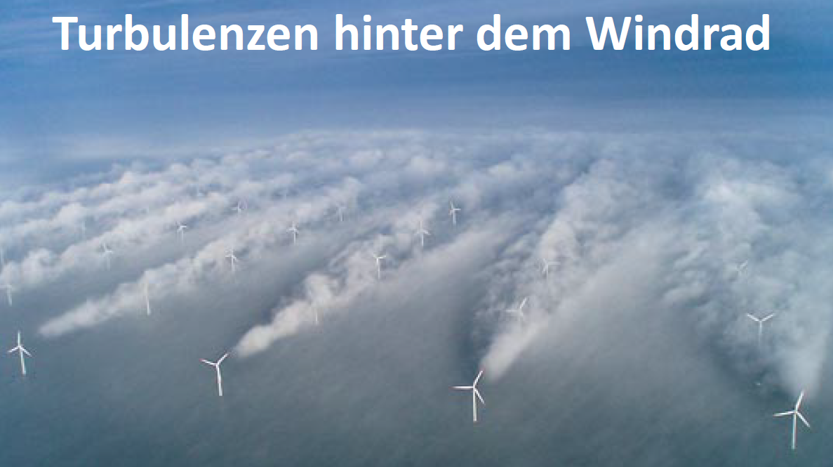

Auch in der Studie
„First in situ evidence of wakes in the far field behind offshore wind farms“
(von Andreas Platis, Simon K. Siedersleben, Jens Bange, Astrid Lampert, Konrad Bärfuss, Rudolf Hankers, Beatriz Cañadillas, Richard Foreman, Johannes Schulz-Stellenfleth, Bughsin Djath, Thomas Neumann & Stefan Emeis) wird gezeigt, dass Verwirbelungen von Windindustrieanlagen bis zu mehr als 30km in Satellitenbildern klar und eindeutig nachweisbar sind.

Eine Folgenabschätzung zur Veränderung des Kleinklimas liegt im Planentwurf nicht ausreichend vor.
Der Planentwurf ist diesbezüglich substanzlos, berücksichtigt die hier genannten Risiken nicht und wird deshalb abgelehnt. Bitte bestätigen Sie mir den Eingang dieses Schreibens.
Die Bearbeitung meiner Stellungnahme und Rückmeldung wurde vom Regionalverband Mittlerer Oberrhein zugesagt.

Mit freundlichen Grüßen

Absender
Vorname, Nachname:
Straße:
PLZ, Ort:

